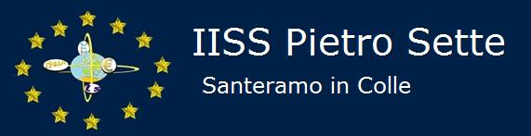
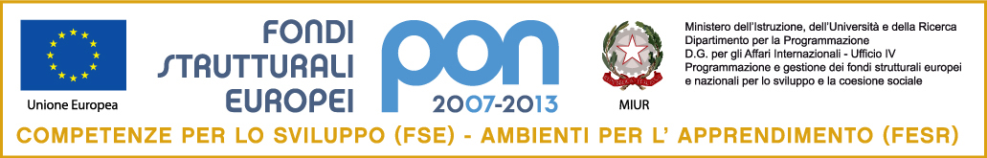
Con l’Europa investiamo nel vostro futuro
C.F. 91053080726
via F.lli Kennedy, 7 - 70029 - Santeramo in Colle (Ba)
bais01600d@istruzione.it - bais01600d@pec.istruzione.it - www.iisspietrosette.it
I.P.S.I.A.  via F.lli Kennedy, 7  Tel 0803036201 - Fax 0803036973 | LICEO SCIENTIFICO  via P. Sette, 3  Tel - Fax 0803039751 | I.T.C. “N. Dell’Andro”  via P. Sette, 3  Tel - Fax 0803039751

ISTITUTO DI ISTRUZIONE SECONDARIA SUPERIORE PIETRO SETTE

LICEO SCIENTIFICO ORDINARIO

PROGRAMMA DI SCIENZE NATURALI
ANNO SCOLASTICO 2022/2022
classe 5ª sez. C-D LS
Docente: prof. Nicola PARISI

CHIMICA

Testo adottato
Carbonio, metabolismo, biotech. Chimica organica, biochimica e biotecnologie
Valitutti, Taddei, Maga, Macario - Zanichelli

CHIMICA ORGANICA
Dal carbonio agli idrocarburi
- I composti organici.
- L’isomeria.
- Le proprietà fisiche dei composti organici.
- Gli idrocarburi saturi: alcani e cicloalcani.
- Nomenclatura, proprietà fisiche e chimiche degli idrocarburi saturi.
- Gli idrocarburi insaturi: alcheni e alchini.
- Gli idrocarburi aromatici. Teorie: di Kekulè, della risonanza, degli orbitali molecolari.

Per saperne di più
- La rappresentazione dei composti organici.
- La stereoisomeria nei farmaci.
- La dipendenza dal petrolio.
- Scienza e salute: i composti aromatici, utilizzo e tossicità.

Dai gruppi funzionali ai polimeri
- I gruppi funzionali.
- Gli alogenoderivati.
- Alcoli, fenoli ed eteri.
- Aldeidi e chetoni.
- Acidi carbossilici e i loro derivati.
- Esteri e saponi.
- Le ammine.
- I polimeri di sintesi.

Per saperne di più
- Gli alogenoderivati: utilizzo e tossicità.
- Alcoli e fenoli di particolare interesse.
- Aldeidi e chetoni: caratteristiche e applicazioni.
- Gli acidi carbossilici nel mondo biologico.

BIOCHIMICA
Le biomolecole: struttura e funzione
- Dai polimeri alle biomolecole
- I carboidrati.
- I monosaccaridi.
- Le formule di proiezione di Fischer.
- Il glucosio: struttura lineare e ciclica; le formule di proiezione di Haworth.
- L’anomeria.
- Il legame O-glicosidico e i disaccaridi.
- I polisaccaridi.

La chimica di tutti i giorni
- Gli edulcoranti e l’intolleranza al lattosio

Il metabolismo energetico
- Le trasformazioni chimiche nella cellula: il catabolismo, l’anabolismo, le vie metaboliche.
- ATP, NAD, FAD.
- Gli organismi viventi e le fonti di energia.
- Il glucosio come fonte di energia.
- La glicolisi e le fermentazioni (lattica e alcolica).
- Il ciclo dell’acido citrico (ciclo di Krebs).
- Il trasferimento di elettroni nella catena respiratoria.
- La fosforilazione ossidativa e la biosintesi dell’ATP.
- La resa energetica dell’ossidazione completa del glucosio a CO₂ e H₂O.

BIOTECNOLOGIE
Manipolare il genoma
- Cosa sono le biotecnologie.
- Le origini delle biotecnologie: le fermentazioni, la domesticazione.
- I vantaggi delle biotecnologie moderne.
- Il clonaggio genico.
- Tagliare il DNA con gli enzimi di restrizione.
- Saldare il DNA con la DNA ligasi.
- I vettori plasmidici.
- Clonare interi organismi: la clonazione.
- La reazione a catena della polimerasi (PCR).

Bioetica. Le biotecnologie e il dibattito etico.

Letture di approfondimento
Le applicazioni delle biotecnologie (alcuni esempi)
Paragrafi dal 13 al 19 del testo

SCIENZE DELLA TERRA
Testo adottato:
Scienze della Terra - Conoscere, capire, abitare il Pianeta - secondo biennio e quinto anno
Varaldo - linx - Pearson
I fenomeni sismici
Forze tettoniche e terremoti
- L’origine dei terremoti.
- Le dislocazioni crostali all’origine dei sismi: l’ipocentro e l’epicentro, le scosse.
- I sismografi e i sismogrammi.
- Pieghe e faglie (cenni).

Le onde sismiche
- Come si propagano le onde sismiche.
- Onde P e onde S.
- Le onde superficiali.
- Le scale di misurazione dei sismi: scala MCS e scala Richter.

La distribuzione dei terremoti e la pericolosità sismica
- Come si distribuiscono i terremoti sulla Terra.
- Il rischio sismico (cenni).

Dai fenomeni sismici al modello interno della Terra
- Come si studia l’interno della Terra.
- Le superfici di discontinuità.
- Il modello della struttura interna.
- Calore interno e flusso geotermico.
- Il campo magnetico terrestre.
Tre modelli per spiegare la dinamica della litosfera
- Le prime indagini: la scoperta dell’isostasia.
- La teoria della deriva dei continenti.
- La teoria dell’espansione dei fondali oceanici.
- La teoria della tettonica a zolle.
- I margini divergenti.
- Le dorsali medio-oceaniche.
- I margini convergenti.
- I margini di subduzione.
- I margini di collisione.
- I margini conservativi.
- Le faglie trasformi.
- Il motore della tettonica delle zolle.
- I punti caldi.

Santeramo in Colle, 10 giugno 2023
Il docente
prof. Nicola PARISI

